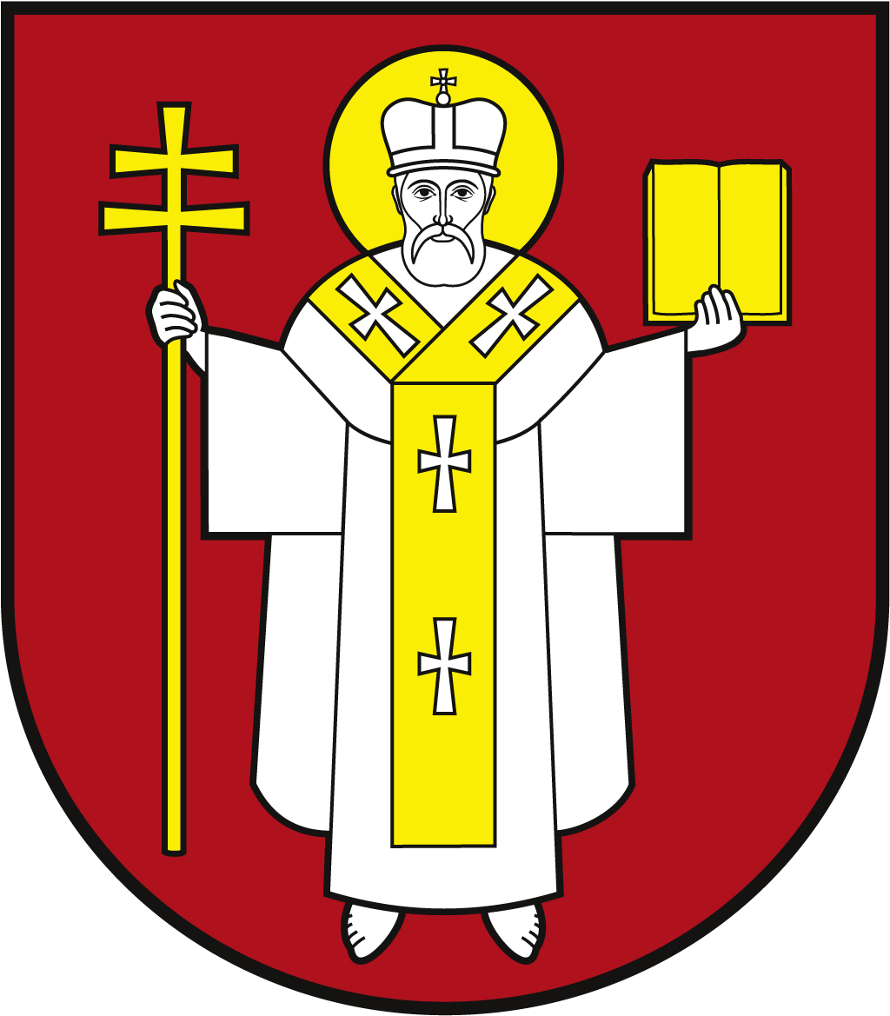 |  | ЛУЦЬКА МІСЬКА РАДА  ВИКОНАВЧИЙ КОМІТЕТ
 |  | Інформаційна картка  Видача нового посвідчення жертви нацистських переслідувань особам, які мають право на пільги, встановлені Законом України «Про жертви нацистських переслідувань» у зв’язку з втратою або непридатністю для користування |  | 01583  ІК-549/11/140  ІП
1. | Орган, що надає послугу |  | Департамент соціальної політики Луцької міської ради
2. | Місце подання документів та отримання результату послуги |  | Департамент соціальної політики Луцької міської ради  пр-т Волі, 4а, каб. 104, тел. (0332) 281 000  https://www.social.lutsk.ua e-mail: dsp@lutskrada.gov.ua  Понеділок-четвер: 08.30 – 13.00, 13.45 - 17.00  П’ятниця: 08.30 – 13.00, 13.45 - 16.00  Обідня перерва: 13.00 – 13.45
3. | Перелік документів, необхідних для надання послуги, та вимоги до них |  | 1.Заява (рекомендовано формуляр 01).  2.Паспорт громадянина України (документ, що підтверджує реєстрацію місця проживання, у разі подання ID-картки) (пред’явлення оригіналу).  3.Оригінал посвідчення, за наявності (у разі непридатності для користування).  4.Фотокартка (3х4).
4. | Оплата |  | Безоплатно
5. | Результат послуги |  | 1.Видача пільгового посвідчення.  2.Письмове повідомлення про відмову у наданні послуги.
6. | Термін виконання |  | 1 день
7. | Спосіб отримання відповіді (результату) |  | 1.Особисто або через законного представника.  2.Поштою, або електронним листом за клопотанням суб’єкта звернення - в разі відмови в наданні послуги.
8. | Законодавчо-нормативна основа |  | 1.Закон України «Про жертви нацистських переслідувань».  2.Порядок виготовлення та видачі посвідчень жертвам нацистських переслідувань, затверджений постановою Кабінету Міністрів України від 27.09.2000 №1467.

